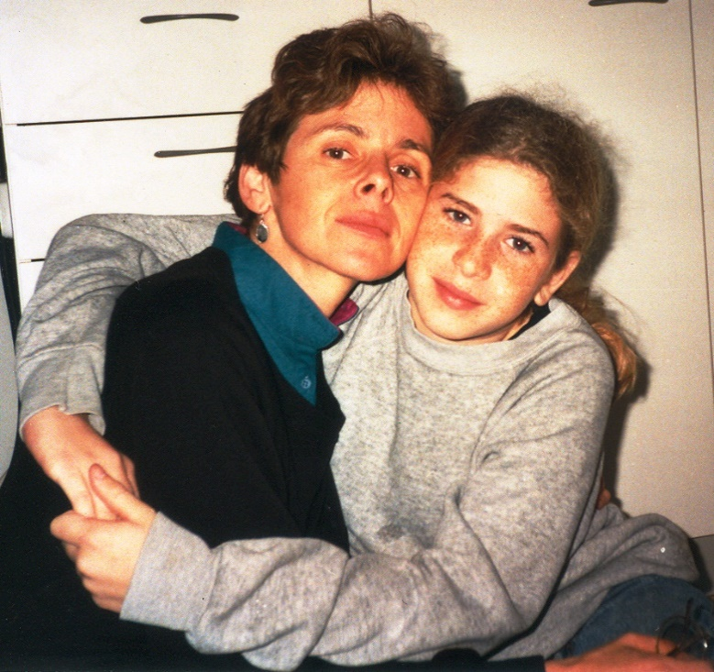
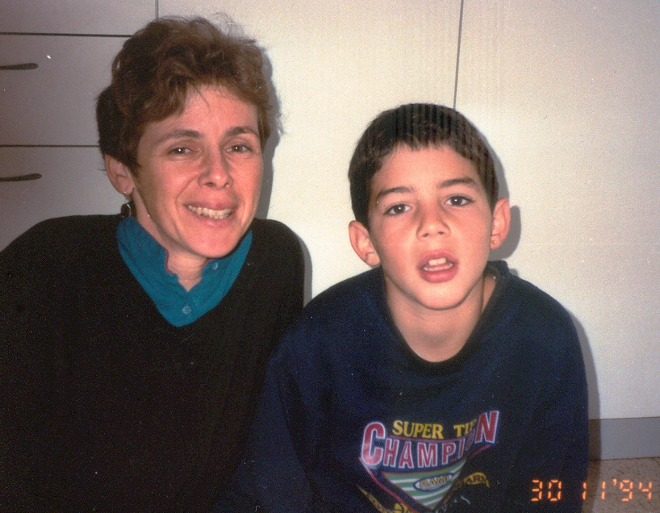
פרידה מאימא / עמיר זהר
אימא,
קשה לכתוב ולהגיד מילים שיכולות לתאר את החיסרון והחלל שיישאר עכשיו.
הרגשות והזיכרונות שיישארו איתי תמיד ילוו אותי בחום רב ובאהבה אינסופית.
תודה על החינוך לפשטות, לאהבת הטבע, ולעצמאות.
תודה שתמיד כיוונת אותי לבחור בדרך שלי ולפיה ללכת.
השארת משפחה אוהבת ותומכת, האהבה שלך לאבנר והדאגה לענבר ולי תמיד היו ללא גבולות. גם אם לא נאמרו המילים, הרגשות היו קיימים.
תנוחי במקום אחר עכשיו, ותמיד תישארי איתי בכל מקום וזמן בו אהיה.
עמיר



